Краткое описание проект ювелирной мастерской.
Разработала Никулина Венера Копеековна ювелир IV
Образцы изделий ювелира Никулина Венера Копеековны
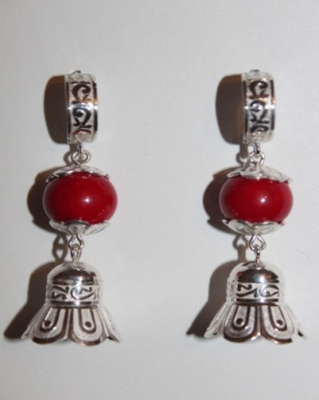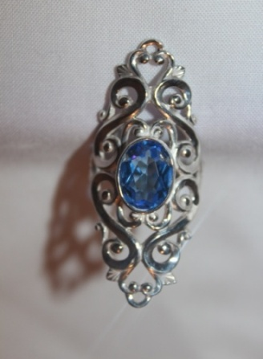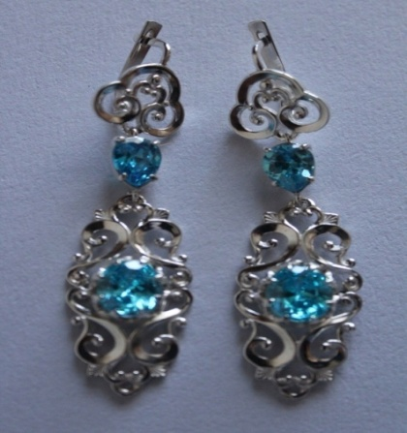
1. Суть проекта, цели.
* Основанием для осуществления данного проекта послужил выпуск ювелирных изделий с тувинским национальным колоритом и определенной маркированной стилевой линией г. Ак-Довурак . На основе создания новой технологии литья при минимальных затратах на расходные материалы и в простоте и надежности эксплуатации самой литейной машины, которая является основным оборудованием двигающий процесс массового и эксклюзивного производства ювелирных изделий.
* Ювелирная мастерская в котором будут работать отобранная незанятая талантливая молодежь , которым будет обеспечена бесплатное обучение процессу монтировки ювелирных изделий, а также постоянные рабочие места.
Обоснование проекта.
В нашем городе Ак-Довурак живут и работают большое количество народа в различных организациях: образовательные учреждения, больницы, ТЭЦ,ЖКХ, фабрика Тыва асбест. В основном эти организации являются потребительскими центрами, а ТЭЦ и ЖКХ обеспечивают услуги , Тыва асбест является уже частной фабрикой . Из всего этого следует , что наш город ничего не производит, не имеет своей отличительной продукции ,какого либо знаменитого центра … поэтому хочется принять участие для развития нашего города, создав ювелирную мастерскую в котором будут работать отобранная незанятая талантливая молодежь , которым будет обеспечена бесплатное обучение процессу монтировки ювелирных изделий, а также постоянные рабочие места.
Продукция нашей мастерской будет иметь свою стилевую линию отличающейся от других тем, что именно в городе Ак-Довурак производят такие ювелирные изделия, имеющие характерную маркировку с эмблемой, гербом города, которая будет повышать статус города ,как производителя массовых так и эксклюзивных ювелирных изделий .
*Актуальность проекта
В сегодняшний день наши магазины заполняет продукция российских ювелирных производителей и большим выбором ассортимента, кроме одного.. В нашей республике нет мастерских которая бы полностью выпускала ювелирные изделий с тувинским национальным орнаментом.
Ведь культура и искусство тувинского народа отличается своей индивидуальной спецификой, которая не похожа на других. В особенности в декоративно- прикладном искусстве наши узоры «хээ»имеет большое разнообразие и по цвету и по композиционному построению. И вот это разнообразие орнаментов мы можем применить для создания и выпуска линии ювелирных изделий как массового , так и эксклюзивного характера.
Наша задача
- Оборудовать мастерскую;
- Создать и выпускать ювелирные изделия с тувинской орнаментальной стилевой линией
- Применять драгоценные металлы (золото и серебро)
- Использовать драгоценные и синтетические камни
- Установить доступные цены для покупателей.
Расширить рынок сбыта как внутри республики , так и за ее пределами.
Для осуществления проекта нужно:
- Бизнес план производства ювелирных изделий;
- Встать учет в налоговые органы для индивидуального предпринимательства;
- Получение кредитов с низкой процентной ставкой ;
- Арендование или же покупка помещения для мастерской;
- Покупка оборудования для производства ювелирных изделий;
- Обучение кадровых работников из незанятой молодежи города;
- Получение лицензии с пробирного надзора по драг. металлам РФ.
- Покупка сырья ( золото и серебро)
- Само производство ювелирных изделий;
- Организация рекламной деятельности;
- Реализация продукции через сетевые магазины ;
- Выплата заработной платы работникам мастерской;
- Выплаты по налогам и кредитам;
- И дальнейший запуск производства .

Образцы изделий ювелира Никулиной Венера Копеековны
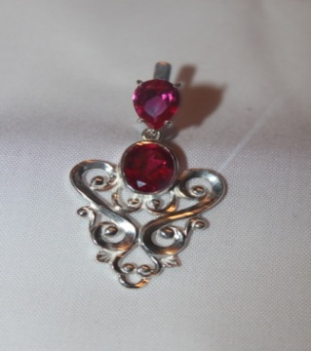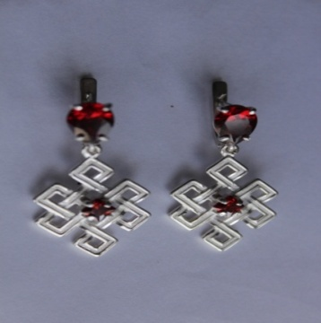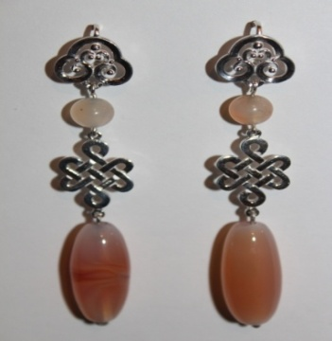

Этапы производства ювелирных изделий:
1.Цех профессиональных ювелиров-модельеров делают первичные модели ювелирных изделий .
2.Затем эти модели переходят в цех заготовки для изготовления резины шаблона для массового производства.
3.Цех восковки ставят елки для литья.
4.Цех литья отливает на эти восковые елки драгметаллы на литейной машине, предварительно ставив их на опоки.
5.Отлитые изделия переходят в цех ювелир- монтировщикам.
6. Где изделия паяются, монтируются ювелир- монтировщиками.
7.Цех для полировки и шлифовки.
8.Цех закрепки вставляются камни
9.Все изделия обязательно проходят через пробирную палату, для получения лицензии соответствия для реализации.
10.После этого изделия взвешиваются , прикрепляются бирки, маркируется и упакуются.
Cрок реализации проекта 6 месяцев .

Схема размещения рабочих участков.
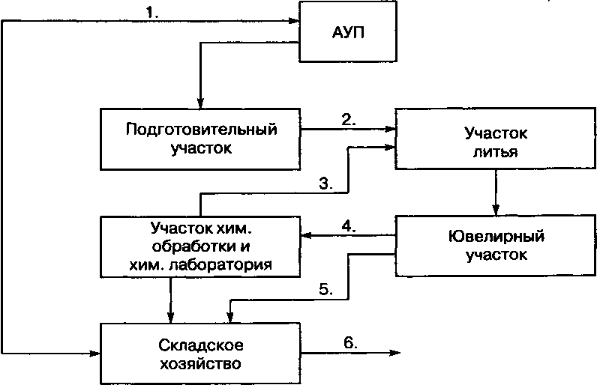

Образцы изделий Никулина Венера Копеековны

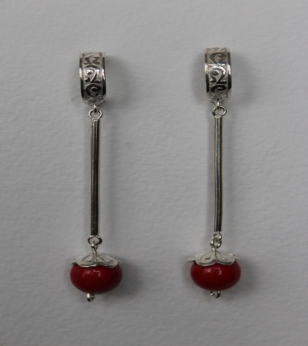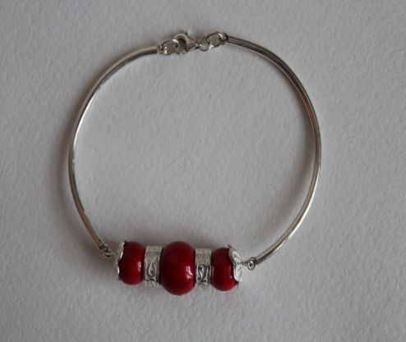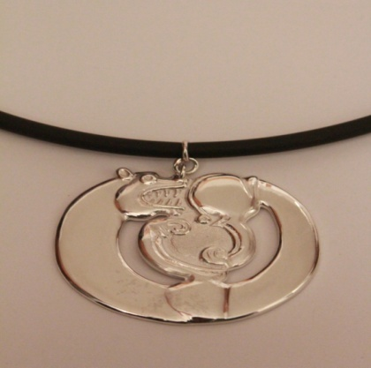
Основное производственное ювелирное оборудование ( смета)
среднее качество по каталогам 2013 года
 | артикул | Название оборудования | Каталог ювелирного оборудован. | цена
1 | 51 94 | Печь муфельная ЭКПС V -10Нэ 4003 с эжектором (« СНОЛ») с/ программ. | сапфир | 49 000.00 руб.
2 | 1712 | Литьевая вакуумная машина PRO- CRAFT 21-800 GX | сапфир | 61 500.00руб.
3 | 10276 | Печь плавильная SHUTTLE | сапфир | 28 340.00
4 | 9203 | Миксер вакуумный «ST.LOUIS» 92/ 2L | сапфир | 90 826.00 руб.
5 | 67 | Насос вакуумный 6 куб/час 220 В CIMO | сапфир | 38 146.00руб.
6 | 9135 | Инжектор 1,5 LOGIMEC 1500 D ( ручной насос контролер цифровой) | сапфир | 17 155.00 руб
7 | 11071 | Галтовка барабанная реверсная КТ-250 | сапфир | 16.120.00 руб
8 | 6401 | Вулканизатор ROMANOFF Standart К-203х127 мм | сапфир | 17 435.00 руб
9 | 1365 | Ванна ультразвуковая 1,3 л. ТТЦ | сапфир | 13 385.00 руб
всего |  |  |  | 331 906.00руб

Хорошее качества ( без 3D моделирования)
по каталогам 2013 года
 | артикул | Название оборудования | Каталог ювелирного оборудования | цена
1 | 51 94 | Печь муфельная ЭКПС V -50Н э 4003 с эжектором ( « СНОЛ») с/ программ. | сапфир | 69 000.00 руб.
2 | 12369 | Индукционная литьевая мини- машина INDUTHERM МС-20 Vibro с термопарой | сапфир | 662 350.00 руб
3 | 13070 | Печь плавильная KERR ELECTRO-MELT | сапфир | 41 950.00руб
 | 9203 | Миксер вакуумный «ST.LOUIS» 92/ 2L | сапфир | 90 826.00 руб.
 | 67 | Насос вакуумный 6 куб/час 220 В CIMO | сапфир | 38 146.00 руб
 | 10718 | Инжектор CAVALLION 1,5 _( ручной насос, контролер цифровой) | сапфир | 19 880.00 руб
 | 4237 | Галтовка вибро VIGOR -15 788Х | сапфир | 33 257.00 руб
 | 12919 | Вулканизатор TVP -130х200мм цифровой | сапфир | 36 885.00 руб
 | 1365 | Ванна ультразвуковая 1,3 л. ТТЦ | сапфир | 13 385.00 руб.
 | всего |  |  | 1 005 679.00руб

Отличное качество по старым технологиям( без 3D моделирования)
по каталогам 2013 года
 | артикул | Название оборудования | Каталог ювелирного оборудования | цена
1 | 51 94 | Печь муфельная ЭКПС V -50Н э 4003 с эжектором ( « СНОЛ») с/ программ. | сапфир | 69 000.00 руб.
2
3 | 5305 | Индукционная литьевая мини- машина INDUTHERM VC-400 4, 9 к Вт, с лифтом наполнения | сапфир | 989 650.00руб.
 | 9203 | Миксер вакуумный «ST.LOUIS» 92/ 2L | сапфир | 90 826.00 руб.
 | 67 | Насос вакуумный 6 куб/час 220 В CIMO | сапфир | 38 146.00руб
 | 10718 | Инжектор CAVALLION 1,5 _( ручной насос, контролер цифровой) | сапфир | 19 880.00 руб.
 | 4803 | Галтовка OTEC ECO – MINI WET |  | 50 170. 00 руб
 | 9484 | Вулканизатор ChinettiVU-230 PN пневматический цифровой | сапфир | 72800.00 руб
 | 11460 | Ванна ультразвуковая 4.0л. « сапфир» ( ттц)РМД | сапфир | 18 685.00 руб
 | всего |  |  | 1 349 157.00 руб

